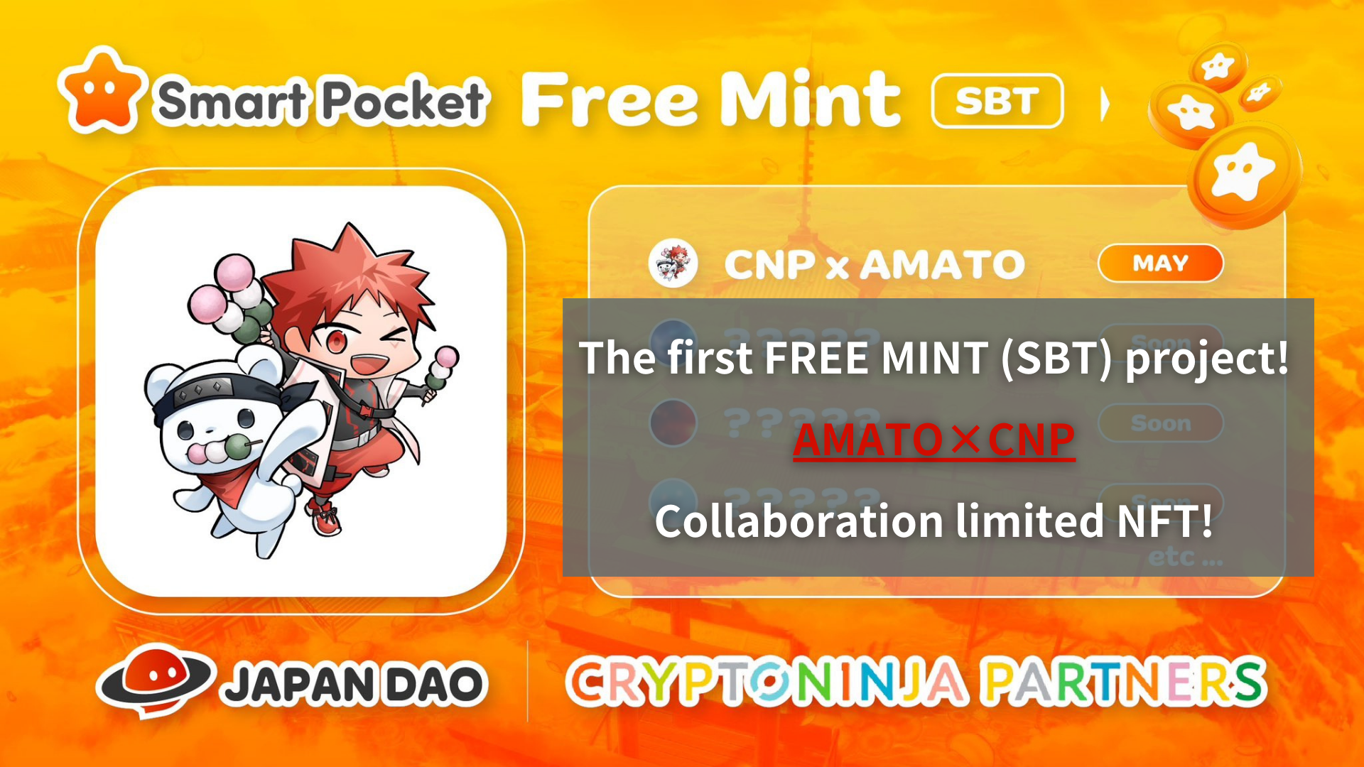
Dự án Mint Mint (SBT) miễn phí đầu tiên! AMATO X CNP Limited NFT !! (Hạn chót ứng dụng 5/19 23:59)
Xin chào, gia đình DAO Nhật Bản này!
Bạn có thể đã nhìn thấy nó, nhưng SBT miễn phí đầu tiên đã được công bố. Thời gian này, đây là một NFT hạn chế do sự hợp tác của AMATO và CNP như một kỷ niệm rằng Nhật Bản DAO đã trở thành nhà tài trợ chính thức của CNP.
Có rất nhiều cách để có được NFT giới hạn hợp tác và thông tin bí mật hơn phần giải pháp.
Vui lòng đọc bài viết này cho đến khi kết thúc và không bỏ lỡ tất cả thông tin!
▼ Bấm vào đây để biết tin lớn ▼
Bảo tàng NFT Nhật Bản Nhật Bản Dao sẽ là nhà tài trợ chính thức của thương hiệu NFT hàng đầu Nhật Bản "CNP"! AMATO X CNP Limited Hợp tác NFT được phân phối miễn phí! Bắt đầu hợp tác mới cho triển khai xã hội Web3 Nhấp vào đây để biết chi tiết về quà tặng NFT
https://twitter.com/japandaojp/status/1788083040377536639
Thời gian pr
https://prtimes.jp/main/html/rd/p/000000006.000134601.html
Tổng quan
Tin tức này là về nhà tài trợ chính thức của dự án NFT nổi tiếng "CNP (Đối tác Cryptoninja)" được điều hành bởi Japan Dao Co., Ltd.to kỷ niệm điều này, AMATO và CNP Limited hợp tác NFT sẽ được trao cho tất cả các ứng viên bị đóng băng (miễn phí).
Hơn nữa, sự hợp tác này không chỉ giới hạn ở sự hợp tác và Nhật Bản DAO đã làm việc cùng với CNP và truyền tải nghệ thuật biểu diễn truyền thống và văn hóa khu vực ra thế giới như là tài sản kỹ thuật số theo chủ đề chính của "truyền thống kỹ thuật số của văn hóa Nhật Bản". Tôi có kế hoạch phát triển.
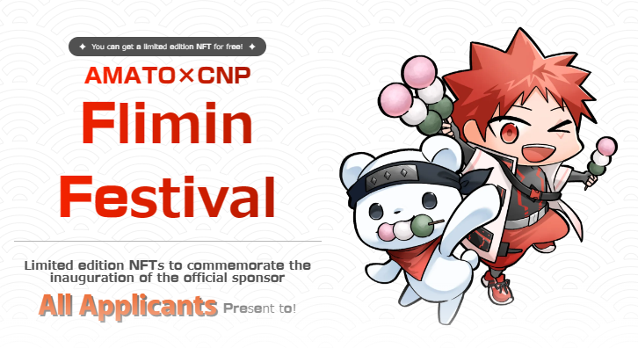
Về CNP
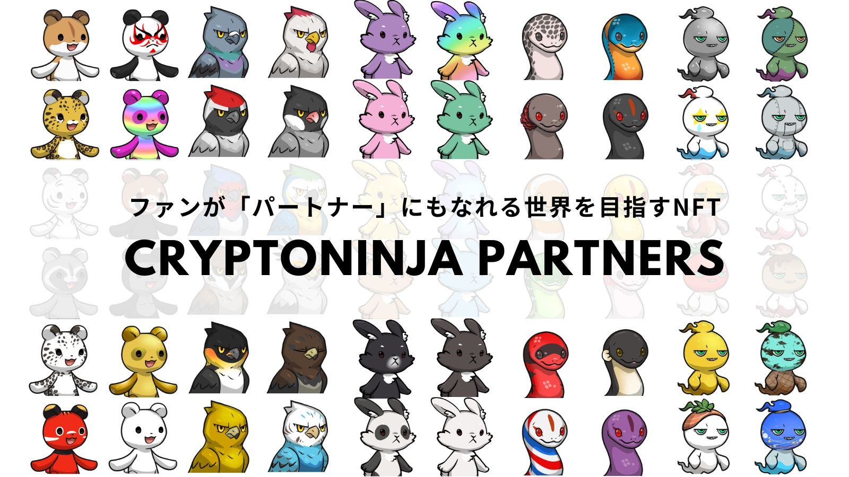
CNP (Cryptoninja Partners) là một dự án sáng tạo thứ cấp của Cryptoninja, một thương hiệu nhân vật có chủ đề ninja.CNP đã phát hành 22.222 NFT vào tháng 5 năm 2022 và hơn 5.300 người sở hữu CNP NFT.
CNP cung cấp sự tham gia sâu sắc cho người tham gia thông qua "biết, chạm và trải nghiệm". Đặc biệt, chúng tôi tiếp tục phát triển một loạt các doanh nghiệp ngoài NFT, chẳng hạn như trò chơi điện thoại thông minh miễn phí "CNP Bernin Wars", khoản thanh toán thuế quê hương "Hometown CNP",và sự phát triển của các ứng dụng chủ sở hữu NFT.
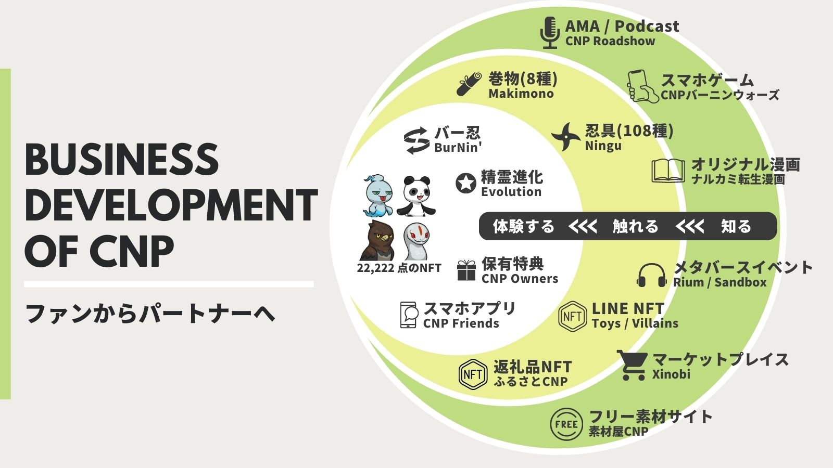
Trang web chính thức của CNP
https://www.cryptoninja-partners.xyz/
Về amato
"Amato" là thương hiệu nhân vật đầu tiên của Nhật Bản Dao sinh ra từ Bảo tàng Nghệ thuật NFT Nhật Bản, và là một dự án NFT về chủ đề "Thử thách Samurai". Trong năm 2022, 5555 điểm được phát hành trên chuỗi Ethereum, không chỉ với TheMàu đỏ và trắng của lá cờ Nhật Bản tượng trưng của Nhật Bản được tô màu ở mọi nơi, nhưng cũng cho mỗi phần, "Samurai", cực kỳ phổ biến ở nước ngoài. Ngoài ra vào trang phục và vũ khí lấy cảm hứng từ ninja, có rất nhiều sự kết hợp thú vị duy nhất cho Bánh bao,Bánh bao, dưa hấu, bong bóng xà phòng và đệm dễ thương.
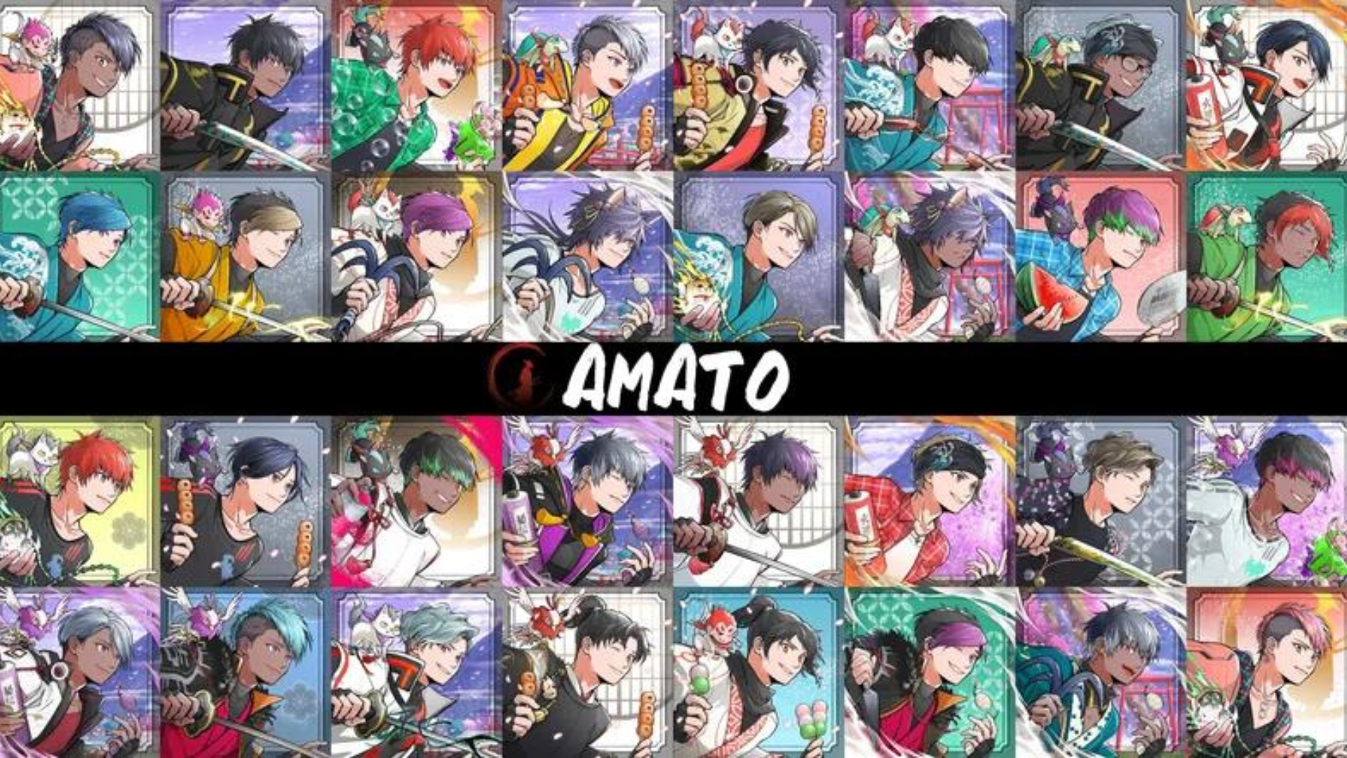
* Nếu bạn muốn biết thêm thông tin về Amato, vui lòng xem bài viết chi tiết được cung cấp bởi Nhật Bản DAO.
Vol.1 "Sinh ra Amato"
https://note.com/japandaosolution/n/n90351d7bb368
Vol.2 "Hiện tại và tương lai của Amato"
https://note.com/japandaosolution/n/n02ce3453e5ba
Thông tin bạc hà NFT
Thời gian tuyển dụng (Thời gian nộp đơn đầu tiên)
2024/05/08 đến 2024/05/19 23:59
Ngày bạc hà
Dự kiến vào ngày 25 tháng 5 năm 2024
giá
MINT miễn phí (miễn phí)
xích
Đa giác （SBT)
* SBT: Không thể giao dịch hoặc chuyển giao mã thông báo linh hồn
Phí gas
miễn phí
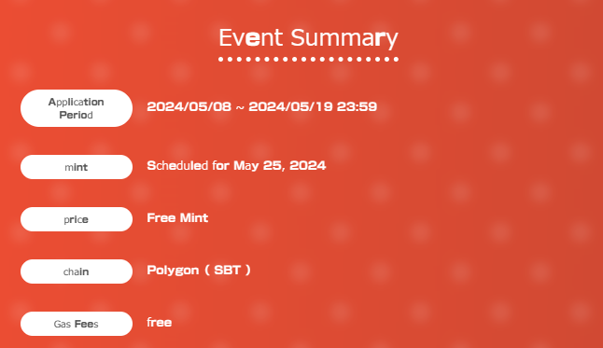
Phương pháp ứng dụng
1. Tiếp cận trang web đặc biệt
Trang web đặc biệt đến từ đây ▼
https://japandao.jp/amato-cnp
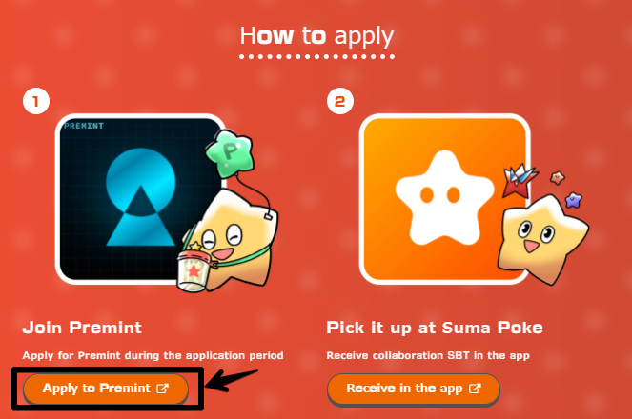
2. Ứng dụng Premint
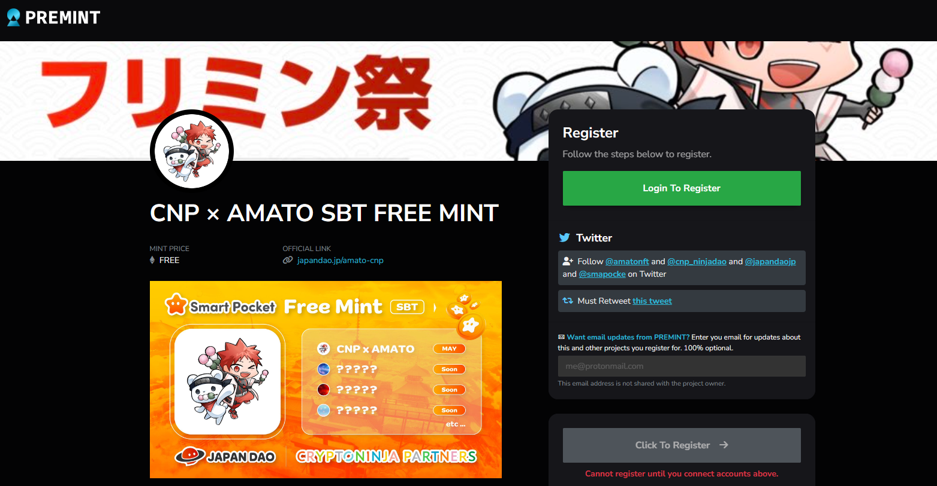
Nếu bạn không biết làm thế nào để áp dụng cho nhà đầu tư, vui lòng sử dụng liên kết bên dưới, vì vậy vui lòng sử dụng nó.
https://note.com/japandaosolution/n/nd3b194382857
Thông tin bí mật từ phần giải pháp ❗
1. Thu thập tất cả các loại SBT và có một cái gì đó tốt cho mọi người ??
Theo một bài đăng từ Daruman (@daruman_jp), dường như có một cái gì đó đặc biệt cho những người đã thu thập tất cả sự hợp tác SBT.mọi thứ!
https://t.co/UTUjvyMpES
2. Câu chuyện bí mật sản xuất hợp tác
Sự hợp tác này SBT mô tả Lily Lily với trang phục ninja từ NFT "CNP" thuộc sở hữu của Nhật Bản DAO, nhưng lý do tại sao Lee Lee được chọn làm nhân vật là bộ phận biên tập của Bảo tàng NFT Nhật Bản.Nhân vật trong CNP, và nó rất phù hợp với Amato -kun, người đang mặc ninja.
Lần này, ông Akitsu (@akitu08), người đã làm việc trên "Amato", đã phụ trách.MR.Akitsu là một công việc hợp tác tuyệt vời mà không có cảm giác không phù hợp, hợp nhất tính cách của CNP vào thế giới quan của Amato với các kỹ năng kỹ thuật cao của mình.
Ngoài ra, có một câu chuyện rằng Akitsu thích các vật phẩm bánh bao cho việc sử dụng bánh bao cho hình minh họa. Ngoài ra, bánh bao được sử dụng làm phần trong cả bộ sưu tập CNP và AMATO NFT.
bản tóm tắt
Trong bài viết này, chúng tôi đã giới thiệu một dự án Mint miễn phí NFT hạn chế của Amato và CNP, sẽ được tổ chức để kỷ niệm Nhật Bản DAO với tư cách là nhà tài trợ chính thức của "CNP (Cryptoninja Partners)".
Nó cũng bao gồm một cái nhìn tổng quan về sự kiện, cách tham gia và thông tin đặc biệt.SBT có sẵn miễn phí, vì vậy hãy chắc chắn để có được tất cả các loại trong dịp này.
Nếu bạn có bất kỳ câu hỏi nào, xin vui lòng liên hệ với chúng tôi trên một nhận xét hoặc trên kênh Dao Dao Nhật Bản.
Nếu bạn quan tâm đến Nhật Bản DAO, vui lòng theo dõi và trượt tuyết cho "Tạp chí Nhật Bản DAO".
Tài khoản chính thức x: https: //twitter.com/japannftmuseum
Discord chính thức: https://discord.com/invite/japandao
Instagram chính thức: https: //www.instagram.com/japannftmuseum/

